**Министерство науки и высшего образования**

**ПЕТРОЗАВОДСКИЙ ГОСУДАРСТВЕННЫЙ УНИВЕРСИТЕТ**

**Физико-технический институт**

**Командное задание**по дисциплине «Технология программирования»

Выполнили: студент группы 21316

Савченко К. В.

Ликотова А. В.

Малышев Н. А.

Преподаватель:

канд. физ.-мат. наук

Бульба А.В.

**Петрозаводск 2020**

**Цель работы**: разработать программное обеспечение, соответствующее выбранному сюжету.

**Программная реализация:**

Среда разработки: Visual Studio Community 2013;

Язык: С++;

Заголовочные файлы:

AnnualReport.h – Содержит описание класса годового отчёта

Client.h – Содержит описание класса клиента

ClientInputScreen.h – Содержит описание класса ввода данных клиента

ClientList.h – Содержит описание класса списка клиентов

Expense.h – Содержит описание класса расходов

ExpenseInputScreen.h – Содержит описание класса ввода данных о расходах

ExpenseList.h – Содержит описание класса списка расходов

Getf.h – Содержит описание функций ввода и пропуска символов

Income.h – Содержит описание класса заработка

IncomeInputScreen.h – Содержит описание класса ввода данных о заработках

IncomeList.h – Содержит описание класса списка заработков

UserInterface.h – Содержит описание класса интерфейса программы

Файлы реализации (.cpp): AnnualReport.cpp, Client.cpp, ClientInputScreen.cpp, ClientList.cpp, ExpenseInputScreen.cpp, ExpenseList.cpp, Getf.cpp, Income.cpp, IncomeInputScreen.cpp, IncomeList.cpp, UserInterface.cpp,

Данные файлы описывают реализацию вышеперечисленных файлов.

**Процесс разработки:**

**1) Краткое словесное описание сюжета**

Заказчиком является директор цветочного магазина «Аленький Цветочек». Нас попросили разработать программу для упрощения финансового учёта. Необходимо наличие функции добавления новых клиентов, записей о доходах и расходах, а также подсчёте годового отчёта.

**2) Учёт директора**

Директору необходимо перевести 4 записных книжки в электронный вид, для уменьшения бумажной волокиты:

1. Клиенты
2. Доходы
3. Расходы
4. Годовой отчёт

Таблица клиентов содержит следующую информацию: фамилия и инициалы клиента, название цветка, вид услуги, дата обращения.

|  |  |  |  |
| --- | --- | --- | --- |
| Фамилия и инициалы | Название цветка | Вид услуги | Дата обращения |
| Андрианов А.Г. | Роза | Упаковать | 24.11.2020 |

Таблица доходов содержит следующую информацию: название цветка, цена цветка, цена услуги, дата обращения.

|  |  |  |  |
| --- | --- | --- | --- |
| Название цветка | Цена цветка | Цена услуги | Дата обращения |
| Хризантема | 100 | 20 | 24.11.2020 |

Таблица расходов содержит следующую информацию: категорию расходов, поставщика услуг, дату платежа, сумма.

|  |  |  |  |
| --- | --- | --- | --- |
| Категория | Поставщик услуг | Дата платежа | Сумма |
| Расчёт по счетам | ТЦ Пионер | 24.11.2020 | 2000 |

Таблица годовой отчёт содержит следующую информацию: доходы (заработок), расходы (категория, стоимость), общие расходы, итоговая прибыль (прибыль)

|  |  |
| --- | --- |
| Доходы |  |
| Заработок | 3000 Р. |
| Расходы |  |
| Категория стоимость | Расчёт по счетам, 2000 Р. |
| Общие расходы | 2000 Р. |
| Итоговая прибыль |  |
| Прибыль | 1000 Р. |

**3) Действующие лица**

Действующим лицом будет директор цветочного магазина, который будет заносить данные в программу.

**4) Варианты использования**

Выбор действия

Ввод нового клиента

Ввод оплаты

Ввод расходов

Вывод таблицы клиентов

Вывод таблицы доходов

Вывод таблицы расходов

Вывод годового отчёта

Диаграмма вариантов использования:

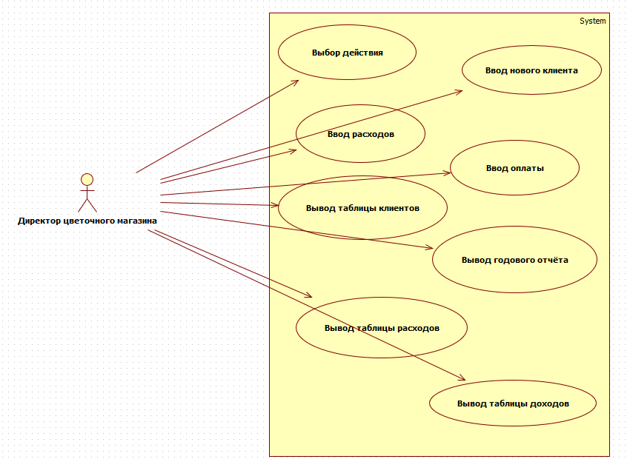

**5) Описание вариантов использования**

«Выбор действия»

На экране выводится интерфейс пользователя, через которое можно выбрать следующее действие, выполняемого программой.

«Ввод нового клиента»

На экране ввода клиентов выводится сообщение о просьбе ввести клиентские данные: фамилию и инициалы, название цветка, услугу (при отсутствии нужно оставить пустым), дату обращения. После этого данные вводятся в таблицу клиентов.

«Ввод оплаты»

На экране ввода доходов выводится сообщение о просьбе ввести данные о полученной оплате клиента: название цветка (при отсутствии нужно оставить пустым), цену цветка, цену услуги и дату оплаты. После этого данные вводятся в таблицу доходов.

«Ввод расходов»

На экране ввода расходов выводится сообщение о просьбе ввести данные о расходах: категорию расходов, кому была заплачена сумма, когда была произведена оплата, сумму платежа. После этого данные вводятся в таблицу доходов.

«Вывод таблицы клиентов»

Программа выводит на экран список клиентов: фамилию и инициалы, название цветка, название услуги, дата.

«Вывод таблицы доходов»

Программа выводит на экран данные по доходам: стоимость цветка, стоимость услуги, общая стоимость, дата.

«Вывод таблицы расходов»

Программа выводит на экран данные по расходам: категорию, получателя, дату, сумму

«Вывод годового отчёта»

Программа выводит на экран данные по годовому отчету: доходы, расходы, категорию и стоимость, прибыль.

**6) Диаграммы действий**

Диаграмма деятельности для варианта использования «выбор действия»

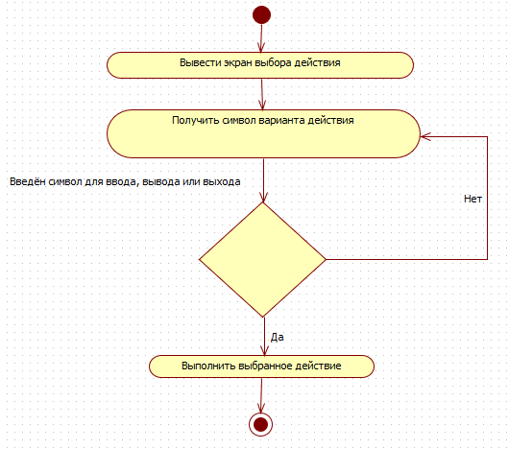

Диаграмма деятельности для варианта использования «Ввод нового клиента»

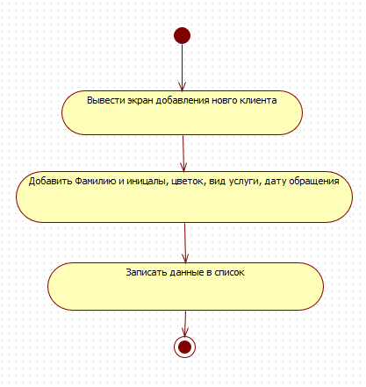

**7) Предварительный список существительных**

* Интерфейс пользователя
* Экран
* Клиент
* Действие
* Сообщение
* Данные
* Фамилия
* Инициалы
* Название
* Цветок
* Услуга
* Дата
* Оплата
* Таблица
* Цена
* Расходы
* Заработок
* Доходы
* Сумма
* Программа
* Список
* Стоимость
* Отчёт
* Прибыль

**8) Список классов**

* Интерфейс пользователя – предназначен для отображения интерфейса пользователя
* Клиент – хранит данные о клиенте
* Экран ввода клиентов – отображает экрана ввода клиентов
* Список клиентов – содержит таблицу клиентов
* Экран ввода доходов – отображает экран ввода дохода
* Список доходов – хранит данные о доходе
* Экран ввода расходов – отображает данные по расходам
* Список расходов – будет хранить данные о расходах
* Годовой отчет – отображает годовой отчёт

**9) Список атрибутов**

Интерфейс пользователя:

Экран ввода клиентов

Экран вывода клиентов

Экран ввода доходов

Экран вывода доходов

Экран ввода расходов

Экран вывода расходов

Экран вывода годового отчета

* Клиент

Фамилия и инициалы – Фамилия и инициалы клиента (Андрианов А.Г.)

Цветок – наименование цветка (Роза, Хризантема)

Услуга – вид услуги (Упаковать, Украсить)

Дата обращения – Дата (24.11.2020)

* Список клиентов

Клиент – данные клиента

Счетчик – добавление новых строк в список клиентов

* Экран ввода клиентов (данные которые вводит пользователь)

Список клиентов – данные о списке клиентов

Введённые пользователем Фамилия и Инициалы клиента

Введённое пользователем название цветка

Введённый пользователем название услуги

Введённая пользователем дата обращения

* Доход

Цветок - Название цветка

Цена цветка – цена цветка в рублях

Цена услуги – цена услуги в рублях

Дата оплаты – дата, когда клиент заплатил за услуги

* Таблица доходов

Доход – данные о доходе

Счетчик – служит для добавление строк в список

* Экран ввода доходов (данные которые вводит пользователь)

Список доходов – данные о списке доходов

Введённое пользователем название цветка

Введённая пользователем цена цветка

Введённая пользователем цена услуги

Введённая пользователем дата платежа

* Расходы

Категория – (Расчёт по счетам, Закупка товара)

Поставщик услуг – название организации поставщика услуг (ТЦ Пионер, ЖКХ)

Дата платежа – дата совершения платежа организации

Сумма платежа – сумма заплаченная организации в рублях

* Таблица расходов

Расходы – данные о расходах

Счетчик – добавление новых строк в список расходов

* Экран ввода расходов (данные которые вводит пользователь)

Введённое название цветка

Введённая цена цветка

Введённая цена услуги

Введённая дата обращения

* Годовой отчет

Таблица заработков– данные о таблице заработков

Таблица расходов – данные о таблице расходов

Сумма расходов – значение суммы всех расходов

Сумма доходов – значение суммы всех доходов

**10) Список сообщений**

«Выбор действия»

На экран выводится метод «Интерфейс пользователя». Данный метод взаимодействует со всеми классами. Метод может иметь название interact();

«Вывести годовой отчет»

Объект класса «Интерфейс пользователя» обращается к методу объекта класса «Годовой отчет»

Сообщение содержит указание вывести себя на экран. Метод может иметь название display(); Так же данный объект должен содержать сумму дохода и расходов. Объект класса «Годовой отчет» посылает сообщение объектам класса «Таблица доходов» и «Таблица расходов» и указывает на расчет общей суммы стоимости. Методы могут иметь название getSumOfIncome() и getSumOfExpenses().

«Добавить клиента»

Объект класса «Интерфейс пользователя» посылает сообщение классу «Экран ввода клиентов». Сообщение содержит указание вывести себя на экран. Метод может иметь название setClient();

Объект класса «Экран ввода клиентов» посылает сообщение объекту класса «Список клиентов». Сообщение содержит указание записать новый объект класса «Клиент» в свой список. Метод может иметь название insertClient();

«Вывести таблицу клиентов»

Объект класса «Интерфейс пользователя» обращается к методу объекта класса «Список клиентов»

Сообщение содержит указание вывести себя на экран. Метод может иметь название display();

«Добавление расходов»

Объект класса «Интерфейс пользователя» посылает сообщение классу «Экран ввода расходов». Сообщение содержит указание вывести себя на экран. Метод может иметь название setExp();

Объект класса «Экран ввода расходов» посылает сообщение объекту класса «Таблицу расходов». Сообщение содержит указание записать новый объект класса «Расход» в свой список. Метод может иметь название insertExp();

«Вывести таблицу расходов»

Объект класса «Интерфейс пользователя» обращается к методу объекта класса «Таблица расходов»

Сообщение содержит указание вывести себя на экран. Метод может иметь название display();

«Добавление доходов»

Объект класса «Интерфейс пользователя» посылает сообщение классу «Экран ввода доходов». Сообщение содержит указание вывести себя на экран. Метод может иметь название inputProfit();

Объект класса «Экран ввода доходов» посылает сообщение объекту класса «Таблицу доходов». Сообщение содержит указание записать новый объект класса «Доход» в свой список. Метод может иметь название inputProfit();

«Вывести таблицу доходов»

Объект класса «Интерфейс пользователя» обращается к методу объекта класса «Таблица доходов»

Сообщение содержит указание вывести себя на экран. Метод может иметь название display();

**11) Диаграмма классов**

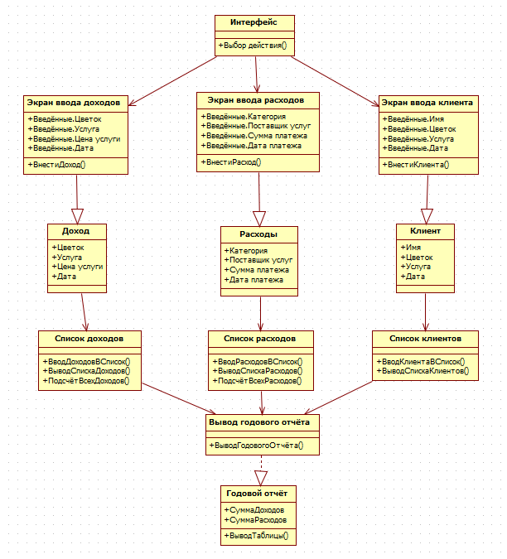

**12) Диаграмма последовательностей UML**

Диаграмма последовательностей для варианта использования “Пользовательский интерфейс”:

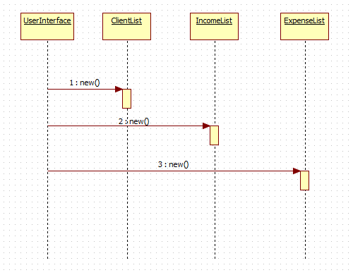

Диаграмма последовательностей для варианта использования “Добавить заработок в таблицу”:

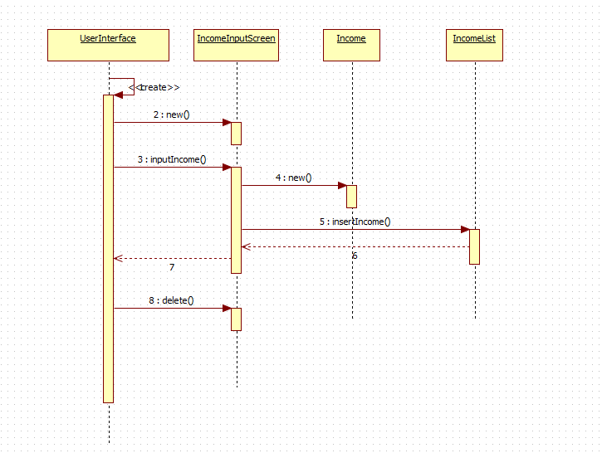

Диаграмма последовательностей для варианта использования “Вывод годового отчёта”:

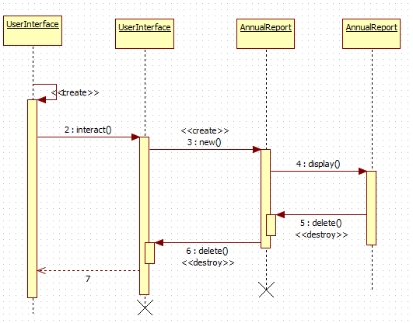

**13) Написание заголовочных файлов**

Приложение №1 содержит код заголовочных файлов

**14) Написание исходных файлов**

Приложение №2 содержит код исходных файлов

**15) Руководство пользователя**

При запуске программы пользователь видит интерфейс пользователя

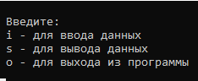

Для ввода данных пользователю нужно ввести символ «I»

Далее пользователь увидит окно меню данных

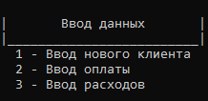

Далее для ввода нового клиента нужно ввести «1»

Пользователю потребуется ввести данные запрашиваемые программой









Для ввода оплаты и расходов алгоритм ввода данных будет аналогичен.

Чтобы посмотреть ранее введённые данные, пользователю потребуется ввести символ «S» и он увидит следующее меню

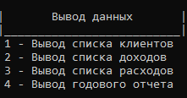

Далее для вывода данных потребуется выбрать нужный вариант из списка и данные будут выведены, либо выдастся сообщение об отсутствии данных

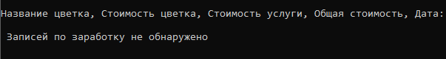

Для выхода из программы потребуется ввести символ «O» и программа закроется.

Если пользователь будет вводить неправильные символы взаимодействия, то программа выдаст сообщение об ошибке и попросит ввести символ снова.

**История проекта на GitHub.**

**Адрес репозитория:** <https://github.com/Kostizer/work/tree/develop>

first commit - Author: Kostize <kostik_563@mail.ru> 2020-12-28 07:12:30

Создан проект и сделан первый тестовый коммит

добавлено описание клиента - Author: Kostize <kostik_563@mail.ru> 2020-12-28 07:15:39

Добавлен заголовочный файл описывающий клиента

добавлен список клиентов- Author: Kostize <kostik_563@mail.ru> 2020-12-28 07:31:23

Добавлен заголовочный файл описывающий список клиентов

добавлено описание ввода клиентов - Author: Kostize <kostik_563@mail.ru> 2020-12-28 07:41:39

Добавлен заголовочный файл описывающий ввод клиентов

add file expense.h - Author: Nikita-Malyshev <malyshev.nikita.2016@gmail.com> 2020-12-28 17:42:41

Добавлен заголовочный файл описывающий расходы

add file expenselist.h - Author: Nikita-Malyshev <malyshev.nikita.2016@gmail.com> 2020-12-28 17:47:07

Добавлен заголовочный файл описывающий список расходов

add file ExpenceInputScreen.h - Author: Nikita-Malyshev <malyshev.nikita.2016@gmail.com> 2020-12-28 17:47:56

Добавлен заголовочный файл описывающий ввод расходов

income.h - Author: ArinaLikotova <arina.likotova@mail.ru> 2020-12-28 17:50:52

Добавлен заголовочный файл описывающий заработок

IncomeList.h - Author: ArinaLikotova <arina.likotova@mail.ru> 2020-12-28 17:51:13

Добавлен заголовочный файл описывающий список заработков

IncomeInputScreen.h - Author: ArinaLikotova <arina.likotova@mail.ru> 2020-12-28 17:51:33

Добавлен заголовочный файл описывающий ввод заработка

Добавлен файл конфигурации и - Author: Kostize <kostik_563@mail.ru> 2020-12-28 17:53:26

Добавлен заголовочный файл описывающий годовой отчёт и конфигурационный файл

Обновлен файл годового отчёта - Author: Kostize <kostik_563@mail.ru> 2020-12-28 17:55:05

Обновил файл, название которого было случайно обрезано из предыдущего коммита

Добавлен пользовательский интерфейс - Author: Kostize <kostik_563@mail.ru> 2020-12-28 17:55:45

Добавлен заголовочный файл описывающий пользовательский интерфейс

Добавлен файл реализации клиента - Author: Kostize <kostik_563@mail.ru> 2020-12-28 17:59:08

Добавлен файл реализации клиента

Добавлен файл реализации списка клиентов - Author: Kostize <kostik_563@mail.ru> 2020-12-28 17:59:29

Добавлен файл реализации списка клиентов

Добавлен файл реализации ввода клиентов - Author: Kostize <kostik_563@mail.ru> 2020-12-28 17:59:45

Добавлен файл реализации ввода клиентов

Added expenselist.cpp - Author: Nikita-Malyshev <malyshev.nikita.2016@gmail.com> 2020-12-28 18:03:11

Добавлен файл реализации списка расходов

Added expenseinputscreen.cpp - Author: Nikita-Malyshev <malyshev.nikita.2016@gmail.com> 2020-12-28 18:03:39

Добавлен файл реализации ввода расходов

Income.cpp - Author: ArinaLikotova <arina.likotova@mail.ru> 2020-12-28 18:05:30

Добавлен файл реализации заработка

IncomeList.cpp - Author: ArinaLikotova <arina.likotova@mail.ru> 2020-12-28 18:05:38

Добавлен файл реализации списка заработков

IncomeInputScreen.cpp - Author: ArinaLikotova <arina.likotova@mail.ru> 2020-12-28 18:06:00

Добавлен файл реализации ввода заработков

Добавлены файлы конфигурации, ввода и годового отчёта - Author: Kostize <kostik_563@mail.ru> 2020-12-28 18:08:45

Добавлен файл реализации конфигурации, ввода данных и файл реализации годового отчёта

Добавлен пользовательский интерфейс - Author: Kostize <kostik_563@mail.ru> 2020-12-28 18:09:18

Добавлен файл реализации пользовательского интерфейса

Merge branch 'develop' into main - Author: Kostize <kostik_563@mail.ru> 2020-12-28 18:15:16

Слияние ветки ‘develop’ в ветку main. Подписана версия v.1

Добавлен основной файл реализации - Author: Kostize <kostik_563@mail.ru> 2020-12-28 19:05:46

Добавлен основной файл реализации work.cpp, который я забыл добавить ранее.

**Графическое отображение:**

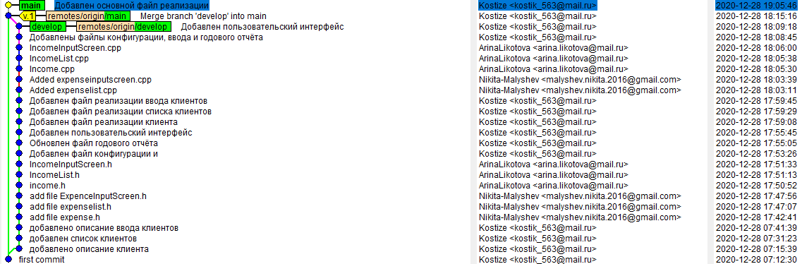

**Заключение.**

Была поставлена задача разработки программы для учёта, с определёнными запросами от заказчика. Программа была написана на языке C++ в IDE Visual Studio 2013 Community. Так же использовалась система контроля версий GIT. Все заголовочные файлы и реализация для них была разделена на отдельные файлы, что удовлетворяет требованию о раздельной компиляции. Программа освобождает используемую память после закрытия. Программа удовлетворяет требованиям заказчика.